THUISWERKEN MET KLEUTERS  Week 30maart-3 april | 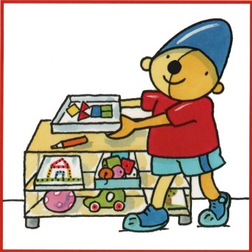
8.30 uur DAGRITME  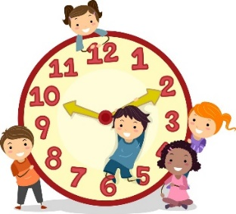 | KINDEREN ZIJN GEWEND OM TE WERKEN MET EEN DAGRITME. DIT KAN THUIS OOK! EENVOUDIGE TEKENINGEN MAKEN (DOOR DE KINDEREN): WANNEER IS HET TIJD VOOR EEN MAALTIJD, TUSSENDOORTJE, BUITEN SPELEN ENZ.  Op school beginnen we om 8.30uur. We maken dan samen de kring vaak met een dobbelsteen die b.v. aangeeft hoeveel kinderen er eerst in de kring mogen en hoeveel erna. Ook hebben we een kleurendobbelsteen waarbij de kinderen kunnen zien welke kleur kinderen in hun kleren hebben en voor de oudsten is er de letterdobbelsteen waarbij ze luisteren of dit de eerste letter van een kind is.  Misschien kan er thuis “schooltje gespeeld worden met broertjes en zusjes en/of knuffels.  Verder kan de kalender erbij gepakt worden en kan er gekeken worden welke dag het vandaag is, welke evt. gisteren en eergisteren en evt. morgen.
9.00 uur – 10 uur | De leerlingen krijgen dan een opdracht. Dit kan een knutselopdracht zijn.  Op dinsdag staat het in het teken van voorbereidend lezen en taal Het thema is “Vertel ’t  maar”  juf Fien heeft voor een lenteplaat gezorgd. Zie bijlage. Vertel maar wat je ziet!  Hierbij komen b.v. de begrippen jong en oud aan de beurt. U kunt b.v. vragen: Hoe heet een jong schaap, een jong paard en een jonge koe ? etc.  Welke bloemen horen er bij de lente?  Denk aan narcissen, krokussen, tulpen en hyacinten  Kun je lam-me-tje, veu-len-tje, kalf-je etc. klappen?
10.00- 10.30 uur  10.00uur  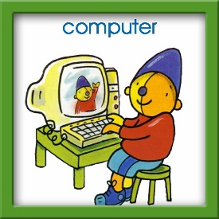 SQULA spelen! | Om 10 uur gaan we in de klas fruit en/of groente eten met iets te drinken of nog een stukje brood of gezonde koek erbij.  Hierna kun je Squla spelen!!!
BE WEGEN | BUITEN SPELEN IS GOED VOOR DE WEERSTAND EN HET KIND KAN DE ENERGIE EVEN KWIJT EN ER VALT EEN HELEBOEL TE LEREN!
11.15uur-12.00 uur MOTORIEK | ALLES WAT JE MET JE HANDEN KUNT DOEN, ZOALS KNIPPEN, VOUWEN, PRIKKEN, schrijven  Misschien kun je de regen //////// nog eens laten zien op papier.  Kun je ook al rondjes ooooo(tegen de klok in) maken?
13.00-14.00 uur gymles | Ook binnen in huis kun je gymen. Op Hulst voor elkaar kun je evt. oefeningen vinden
14.00uur muziek les | Kennen jullie het Lente- lied van Pompom?  De lente brengt de lammetjes  Ze dansen in de wei  Ze springen en ze blaten  Zijn heel de dag dolblij!  Zie evt. ook bijlage voor meer dieren.  Verder kun je het geluid van de dieren laten horen, of raden van welk dier het geluid is wanneer iemand anders( je (groot)ouders) het geluid maken.  Ook kun je kijken op you tube voor nog meer lenteliedjes.
COMPUTERTIJD | HIERONDER EEN AANTAL LEERZAME APPS PASSEND BIJ HET THEMA:  https://www.tinytap.it/activities/g1xlv/play/tellen-tot-10-thema-winter-meestersandernl  https://www.tinytap.it/activities/g1xr5/play/rekenbegrippen-meer-minder-en-evenveel-kleuters-meestersandernl  https://www.tinytap.it/activities/g1xr9/play/woordenschat-thema-winter-kleuters-meestersandernl  https://www.digipuzzle.net/nl/leerspellen/kleuterspellen/
PUZZELEN | MAAK EEN PUZZEL EN PROBEER PUZZELS MET STEEDS MEER STUKJES TE LEGGEN
BOUWEN  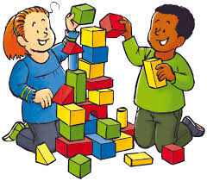 | BOUWEN MET DUPLO, LEGO, HOUTEN BLOKKEN, WC-ROLLETJES ENZ.
SPELLETJES DOEN  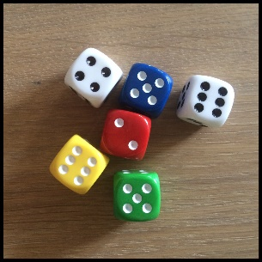 | ALLERLEI SPELLETJES DOEN:BORDSPELEN, KWARTETTEN,MEMORY ENZ.

Geniet van de natuur, de lente om je heen,
en veel kijk-, luister-, leer – en speelplezier!

P.S. Morgen is Marnix jarig! Misschien kun je een mooie tekening voor hem maken!

